总裁声明

我作为青岛航空股份有限公司总裁，在此郑重声明：青岛航空股份有限公司运行手册是按照《中华人民共和国民用航空法》、中国民用航空规章、国际民航组织、国际航空运输协会等有关规定的具体要求，结合本公司经营宗旨和具体情况编写而成的。它是青岛航空股份有限公司公司级的法规性文件，具体由《运行手册》《维修工程管理手册》等手册/大纲组成。

运行手册所阐述的运行管理政策、规定、标准和程序是全公司生产经营活动、航空器运行活动必须遵循的宗旨和准则，我要求公司飞行、维修、签派、商务、客舱乘务、驻外办事处等部门以及相关的运行人员必须贯彻执行。青岛航空股份有限公司委托的签派、商务代理人和维修单位也应遵照运行手册/大纲的相关政策和程序执行，并满足合同条款的要求。

我将严格地按照运行手册的规定管理公司所属部门，授权运行标准部行使运行管理的职能，负责运行手册的管理和监控，授权安全监察部经常就手册的贯彻执行情况进行符合性检查，督促整改措施的落实；授权机务工程部行使航空器的适航管理职能，保证公司执管飞行的适航性，使青岛航空股份有限公司的飞行安全、服务质量、生产效益能有不断的提高。

我将诚恳地接受局方和社会各界的监督检查。

1. 先裁剪后旋转

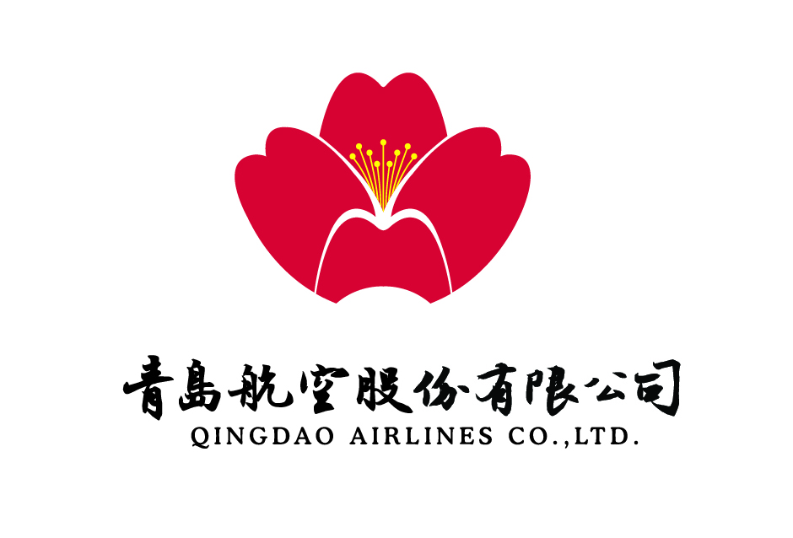

1. 先旋转后裁剪